Західноукраїнський національний університет

Лабораторна робота №2
“Цикли та розгалуження, Функції та їх застосування”

Виконав:

Перевірив:

Тернопіль
2022

Варіант 5
Завдання: вивести на екран у вигляді таблиця значення функції F на інтервалі від Х п до Х к з кроком Н. Значення a,b,c, Х п, Хк, Н –дійсні числа, вводяться з клавіатури. Задачу необхідно розв’язати з функціями користувача і без них.
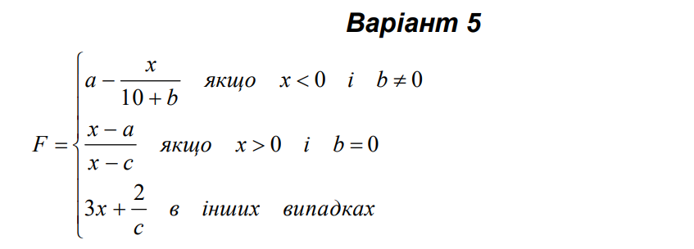

Код без використання функцій:
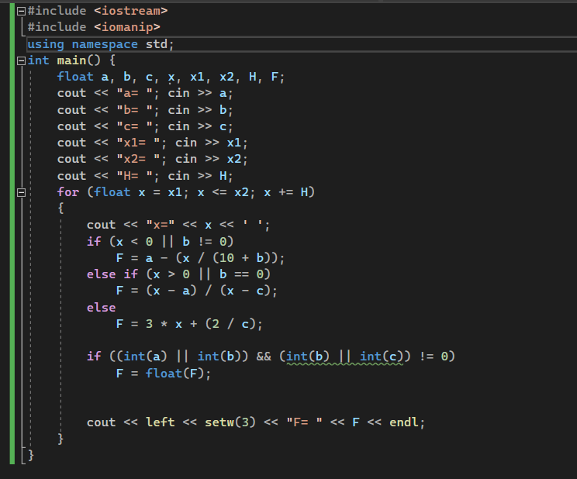

Результат роботи алгоритму:
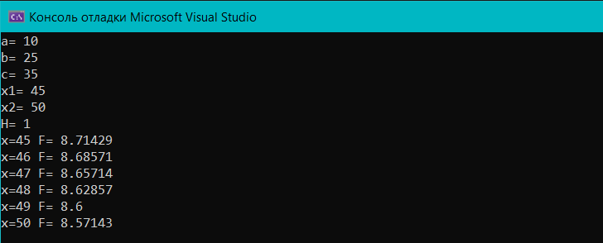

Код з використанням функцій:
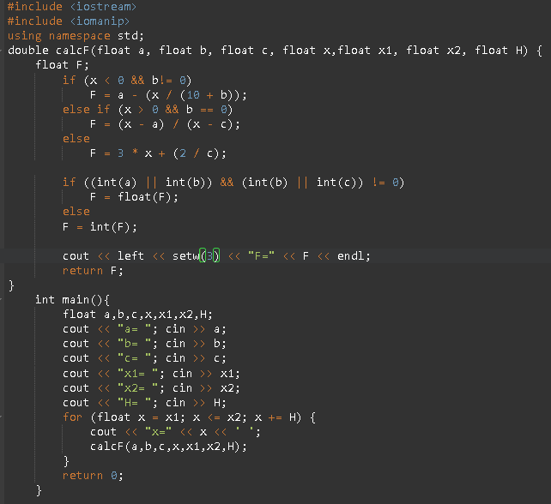

Результат роботи алгоритму:
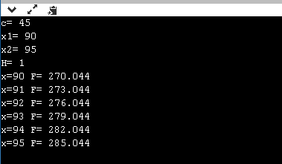

Висновок: навчився складати програми циклічних обчислювальних процесів, програми з використанням розгалуження.

